Городской округ Долгопрудный Московской области

АДМИНИСТРАЦИЯ

ПОСТАНОВЛЕНИЕ

от 01.12.2020 № 583-ПА

Об утверждении титульных
списков объектов, элементов
благоустройства и средств наружного
освещения придомовых территорий
многоквартирных домов, территорий
общего пользования городского округа
Долгопрудный Московской области

В соответствии с Федеральным законом от 06.10.2003 № 131-ФЗ «Об общих принципах организации местного самоуправления в Российской Федерации», Законом Московской области от 30.12.2014 № 191/2014-ОЗ «О регулировании дополнительных вопросов в сфере благоустройства в Московской области», Законом Московской области от 28.10.2011 № 176/2011-ОЗ «О нормативах стоимости предоставления муниципальных услуг, оказываемых за счет средств бюджетов муниципальных образований Московской области, применяемых при расчетах межбюджетных трансфертов», распоряжением Министерства благоустройства Московской области от 06.05.2020 № 10Р-19 «Об утверждении форм титульных списков объектов благоустройства», решением Совета депутатов города Долгопрудного Московской области от 21.09.2018 № 52-нр «Об утверждении Правил благоустройства территории городского округа Долгопрудный Московской области», на основании Устава городского округа Долгопрудный Московской области, в целях реализации единых норм и требований в сфере благоустройства на территории городского округа Долгопрудный Московской области, а также обеспечения комфортного и безопасного проживания граждан в городском округе Долгопрудный Московской области

П О С Т А Н О В Л Я Ю:
1. Утвердить:
1) Сводный титульный список объектов благоустройства, расположенных на территории городского округа Долгопрудный Московской области согласно Приложению 1 к настоящему постановлению (актуальность сведений по состоянию на 01.04.2020);
2) Сводный титульный список элементов благоустройства, расположенных на территории городского округа Долгопрудный Московской области согласно Приложению 2 к настоящему постановлению (актуальность сведений по состоянию на 01.04.2020);
3) Сводный титульный список средств наружного освещения придомовых территорий многоквартирных домов, территорий общего пользования городского округа Долгопрудный Московской области согласно Приложению 3 к настоящему постановлению (актуальность сведений по состоянию на 01.04.2020).
2. Признать утратившим силу постановление администрации городского округа Долгопрудный от 09.09.2020 № 432-ПА «Об утверждении титульных списков объектов и элементов благоустройства городского округа Долгопрудный Московской области».
3. МАУ «Медиацентр «Долгопрудный» (Пахомов А.В.) опубликовать настоящее постановление с приложениями в официальном печатном средстве массовой информации городского округа Долгопрудный «Вестник «Долгопрудный» и разместить его на официальном сайте администрации городского округа Долгопрудный.
4. Настоящее постановление вступает в силу с момента его подписания.
5. Контроль за исполнением настоящего постановления возложить на Кульчицкого И.И. - заместителя главы администрации.

Глава городского округа В.Ю. Юдин

Приложение 1

к постановлению администрации
городского округа Долгопрудный
от 01.12.2020 № 583-ПА

Сводный титульный список объектов благоустройства, расположенных на территории городского округа Долгопрудный Московской области
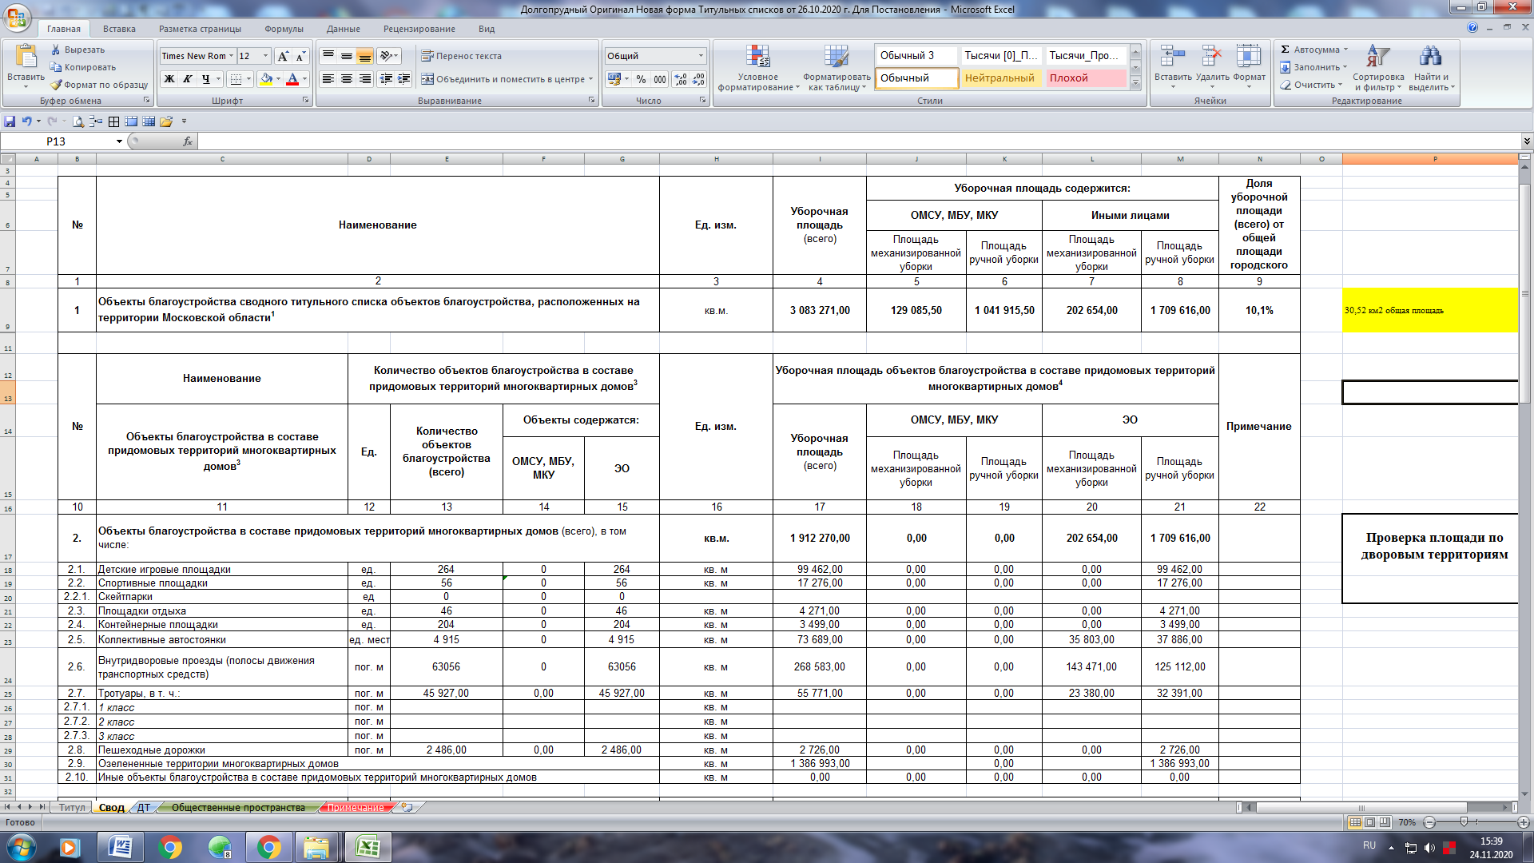

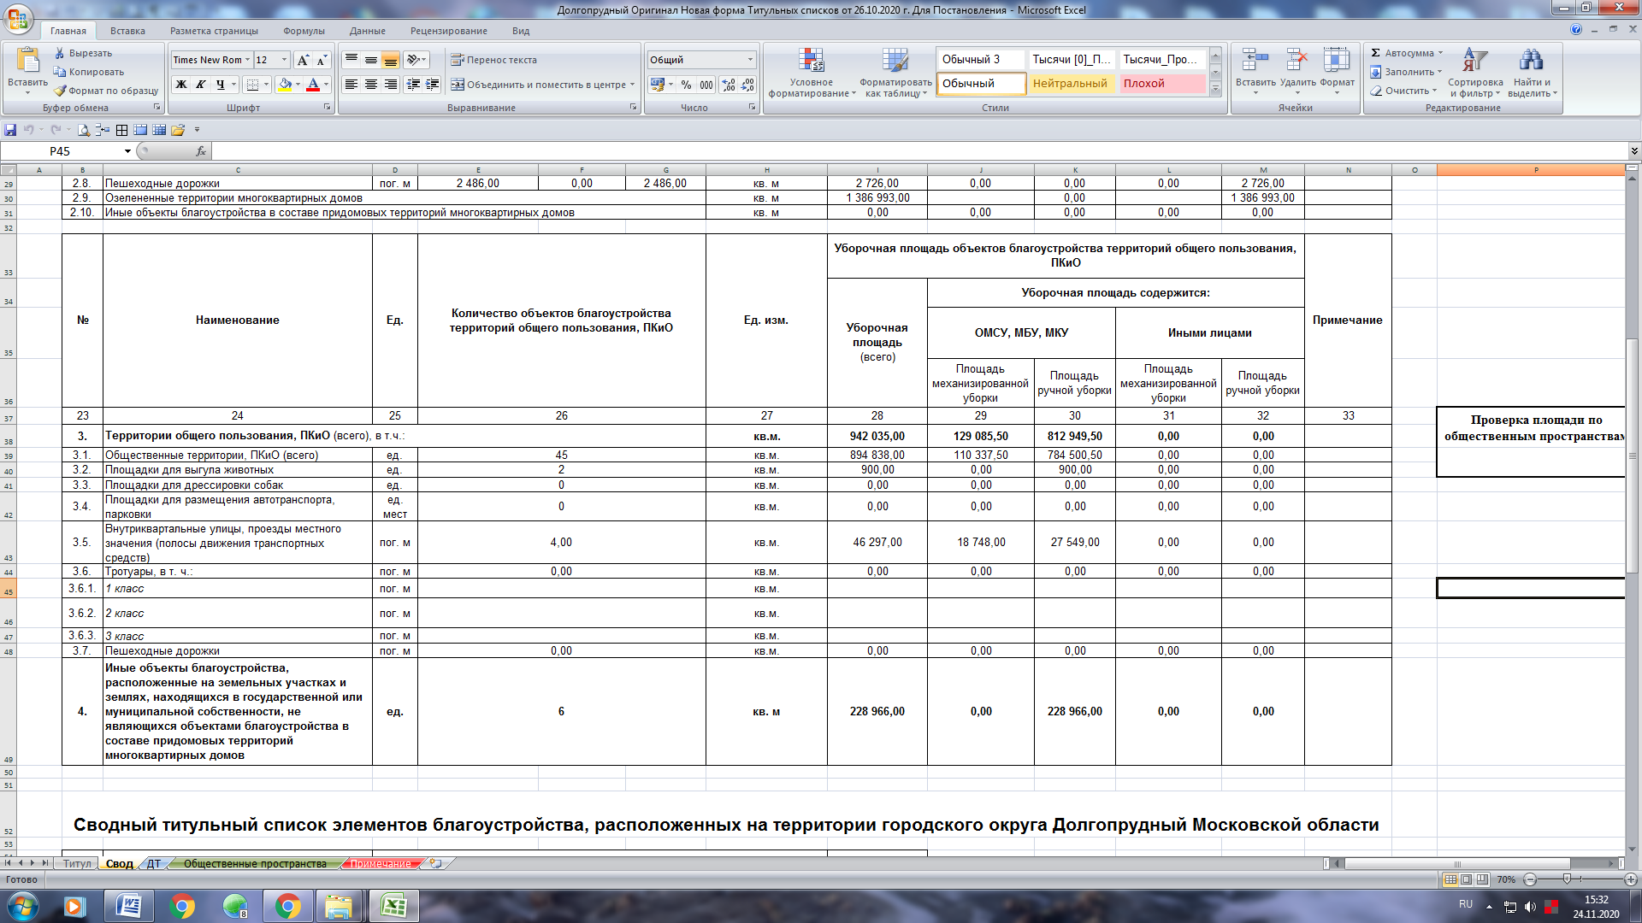

Приложение 2
к постановлению администрации
городского округа Долгопрудный
от 01.12.2020 № 583-ПА

Сводный титульный список элементов благоустройства, расположенных на территории городского округа Долгопрудный Московской области
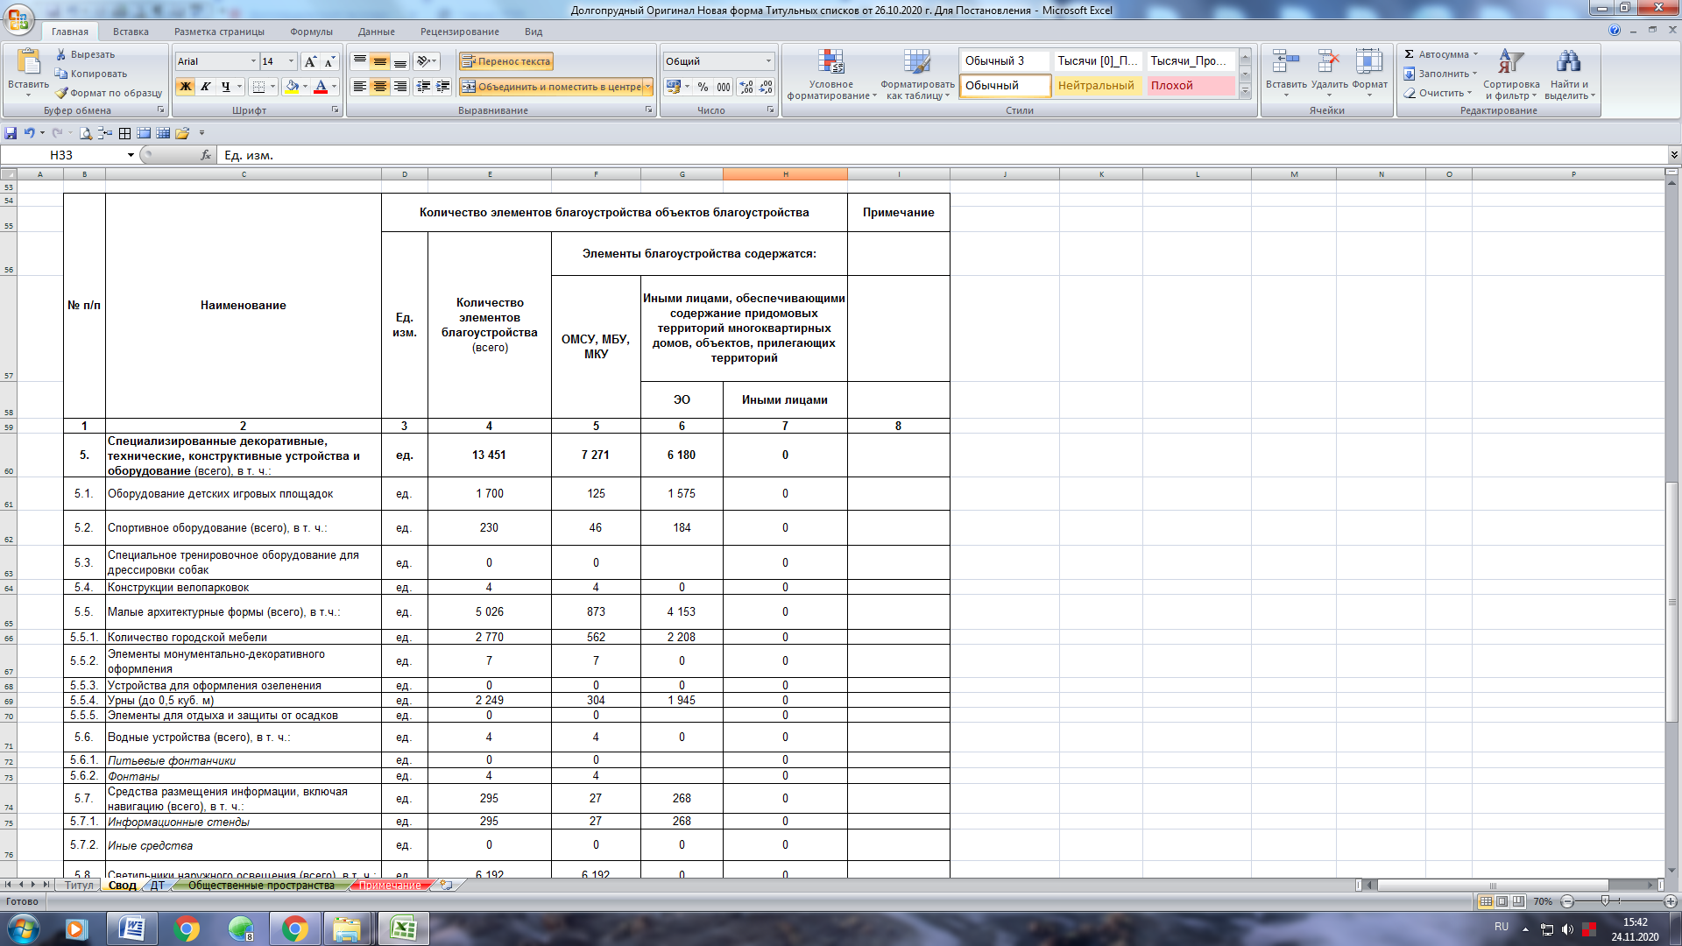
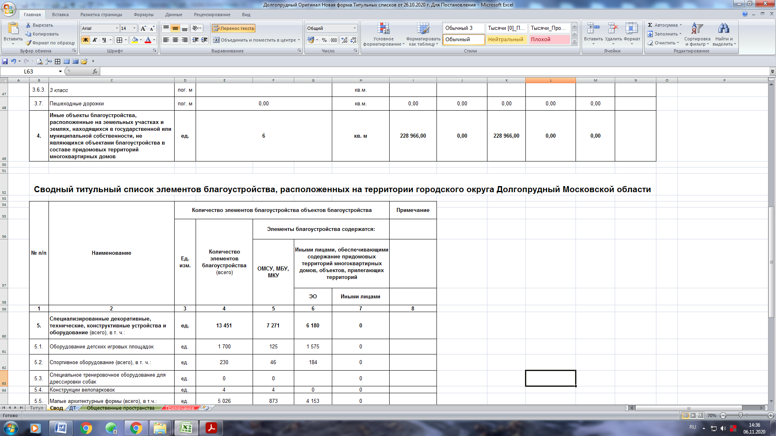

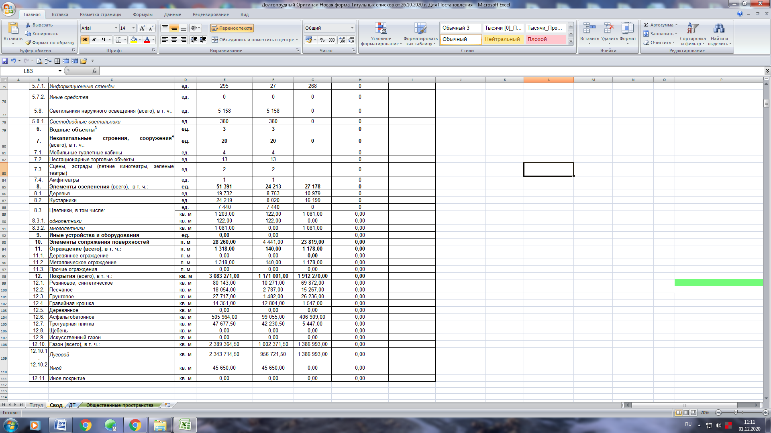

Приложение 3
к постановлению администрации
городского округа Долгопрудный
от 01.12.2020 № 583-ПА

Сводный титульный список средств наружного освещения придомовых территорий многоквартирных домов, территорий общего пользования городского округа Долгопрудный Московской области
